ЛАБОРАТОРНА РОБОТА 6

Тема: Складання поздовжнього профілю за результатами нівелювання.

Мета роботи: виконати обробку даних технічного нівелювання, за результатами якого скласти поздовжній профіль траси.

Основні теоретичні положення

Одним із найпоширеніших видів інженерно-геодезичних робіт є геодезичне трасування лінійних споруд. В плані траса – це сукупність прямолінійних відрізків, які з'єднуються між собою плавними кривими різного радіусу. До комплексу геодезичних робіт, які виконують при трасуванні лінійних споруд входить розбивка пікетажу.

В геодезії термін "пікет" має подвійне значення: по-перше, це стометровий відрізок траси; по-друге, це кілок, вбитий в землю в кінці кожного стометрового відрізку. Від закріпленого початку траси проводиться розбивка пікетажу, яка полягає в прокладанні траси теодолітного ходу із закріпленням кутів повороту та зйомкою ситуації по обидва боки траси смугою не менше 20м, розбивці траси на ділянки довжиною по горизонтальному проложенню 100м. Початкова і кінцева точки кожної ділянки називаються пікетами.

Початок траси позначається – ПК0, а номери наступних пікетів показують кількість сотень метрів від початку траси. Так, наприклад, ПК6 фіксує 600м від початку траси. Характерні точки місцевості (переломи рельєфу) називаються плюсовими точками і теж закріплюються кілками. На "сторожках" плюсових точок пишуть віддаль від найближчогоменшого пікету. Так, наприклад, ПК6+60 знаходиться на віддалі 660м від початкутраси та – 60м від ПК6.

При наявності на трасі схилів, на ній під прямим кутом до траси розбиваються поперечники, які закріплюються на місцевості так, як і пікети та плюсові точки. Наприклад, ПК4 право 20 – означає20м вправо від ПК4, а ПК7+40 вліво 15 – означає 15м вліво від ПК7+40.

При розбивці пікетажу на міліметровому папері ведеться абрис, який має назву ***Пікетажний журнал.*** В ньому на осі траси показують розташування пікетів, плюсових точок, поперечників, прив'язку траси до державних чи місцевих геодезичних знаків, а також зйомку ситуації на 20м вправо і вліво від осі траси.

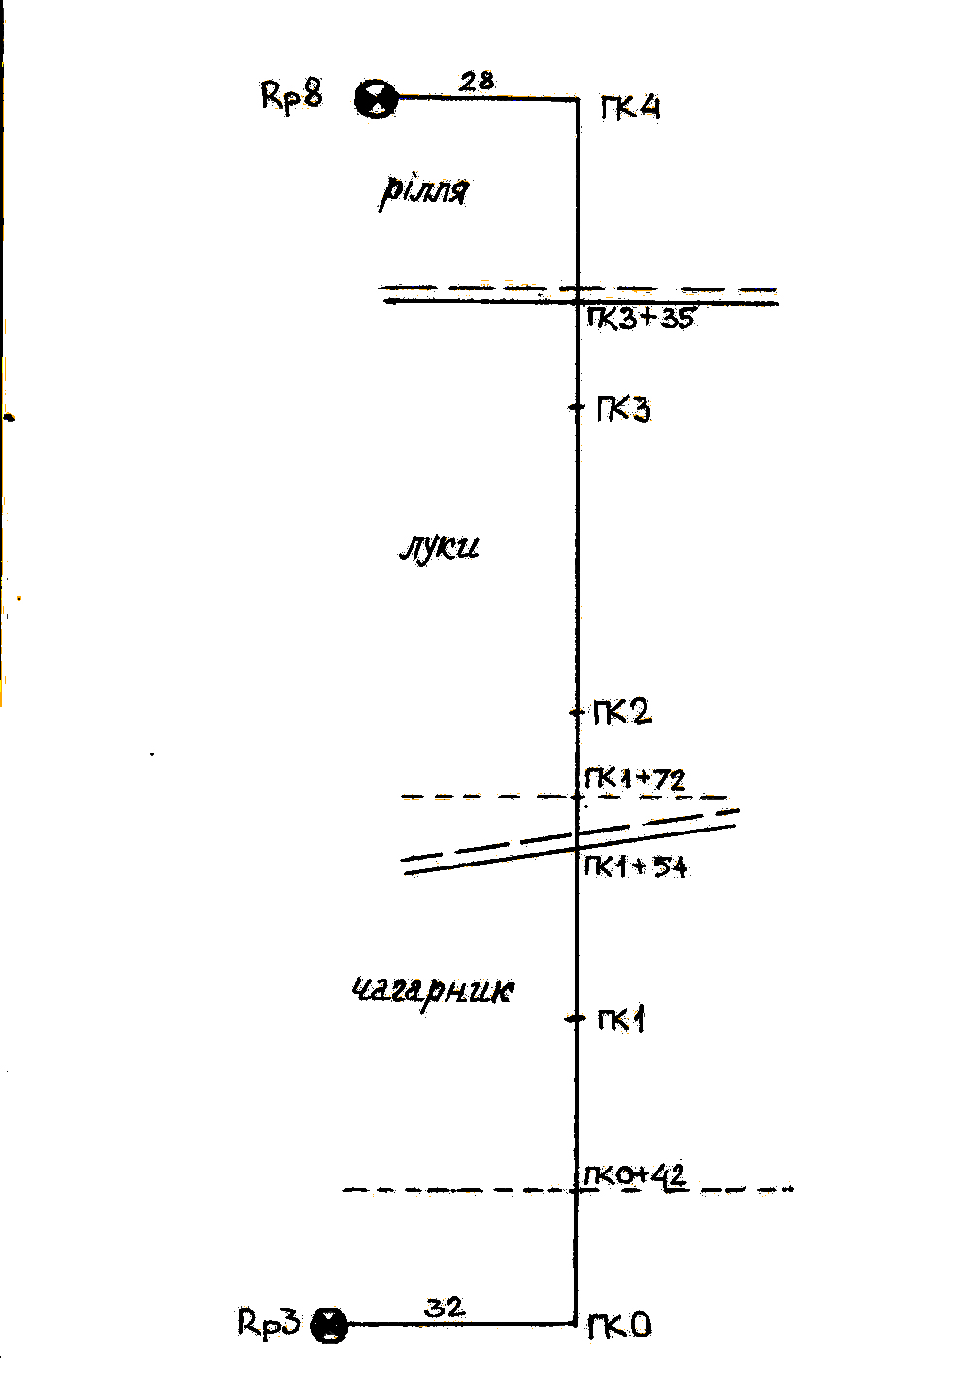

Рисунок 1 – Пікетажний журнал

**Поздовжне технічне нівелювання траси**

Після виконання комплексу робіт по розбивці пікетажу по осі траси проводиться нівелювання траси і поперечників для знаходження висот точок траси. Для цього по осі траси прокладають хід поздовжнього технічного нівелювання, який прив'язується до реперів або марок. Цей хід прокладається методом геометричного нівелювання з середини із зняттям відліків по одній середній нитці зорової труби нівеліра, по двох сторонах нівелірних рейок та при одному горизонті інструменту. При цьому вибір станції (місце для встановлення нівеліра) виконують з таким розрахунком, щоб з неї можна було нівелювати всі потрібні точки.

Спільна точка для двох суміжних станцій нівелірного ходу, яка є передньою для попередньої станції та задньою для наступної, називається зв'язуючою. Як правило, зв'язуючими точками ходу можуть бути і плюсові точки.

При поздовжньому технічному нівелюванні осі траси відліки на зв'язуючі точки беруться по обох сторонах рейки і перевищення вираховуються двічі. На проміжні точки відліки беруться лише по чорній стороні рейки.

Всі записи при поздовжньому технічному нівелюванні осі траси ведуться в журналі технічного нівелювання.

**Складання профілю.**

Після обчислення висот усіх точок по трасі нівелірного ходу складають поздовжній профіль осі траси і профілі попереч­ників (рис.2). Поздовжнім профілем називається умовне зображення на кресленні перерізу земної поверхні вертикальними площинами, а на кривих – циліндричними площинами, які проходять через вісь траси. Поздовжній профіль траси будується на міліметровому папері за даними журналу технічного нівелювання. Оскільки зміна висот точок порівняно з відста­нями між ними незначна, для більшої наочності висоти точок при складанні профілю відкладають у масштабі в кілька разів біль­шому відносно масштабу відстаней.

Масштаб вибирають залежно від рельєфу місцевості і мети побудови профілю.

Профіль складається з таких основних частин: власне поздовж­нього профілю траси, який розміщують зверху; профільної сітки, розміщуваної під поздовжнім профілем; плану траси і профілів поперечників або поперечних перерізів проектованих споруд, які звичайно накреслюють над поздовжнім профілем.

Профільна сітка складається з ряду горизонтальних граф, кількість яких змінюють залежно від складності майбутньої спо­руди і рельєфу місцевості, і містить такі дані: номери пікетів ділянки траси, на яку складають профіль; відстані між пікетними і плюсовими точками — сусідніми точками профілю, розміщеними на осі траси; відмітки поверхні землі з точністю до сотих часток метра; проектні нахили і відмітки, обчислювані в ході складання проекту споруди; глибину виїмки і висоту насипу при будівництві споруди.

Під профільною сіткою розміщують схематичний план осі траси з зазначенням елементів кривих і прямих ділянок. Ще нижче накреслюють план смуги траси. Ширина смуги залежить від харак­теру проектованої споруди і характеру місцевості; зазвичай її вка­зують у завданні на виконання робіт.

Для побудови профілю вище графи нахилів на 0,5—1 *см* прокреслюють лінію умовного горизонту. До неї додають позначку, округлену до десятків метрів, з таким розрахунком, щоб точка з найменшою позначкою" розмістилася вище лінії умовного гори­зонту. Від лінії умовного горизонту на вертикальних лініях у масштабі для вертикальних відстаней відкладають відмітки точок як доповнення їх до величини умовного горизонту.

Нанесені точки сполучають прямими і отримують профіль траси. Над відповідними точками поздовжнього про­філю будують профілі поперечників і поперечні перерізи.

Поперечним профілем називається умовне зображення на кресленні перерізу земної поверхні вертикальною площиною, яка проходить перпендикулярно осі траси. Поперечний профіль будують на міліметровому папері в однакових горизонтальних та вертикальних масштабах. Їх ви­креслюють у більшому масштабі, бо вони повинні бути детальнішими за поздовжній профіль.

Побудову поздовжнього профілю виконують в такому порядку:

1. Внизу викреслюють сітку профілю з наступними графами: грунти, план траси, ухили, проектні відмітки, фактичні відмітки, віддалі, пікети, план прямих і кривих.
2. У заданому горизонтальному масштабі відкладають усі пікети і заповнюють графу віддалей. При цьому вказують тільки віддалі від пікета до плюсових точок. Віддаль 100 м між пікетами, коли плюсові точки відсутні, не пишуть.
3. Заповнюють графу "Фактичні відмітки", виписуючи їх із журналу технічного нівелювання.
4. У графі "План траси" посередині проводять вісь траси, яка умовно розгорнута у пряму лінію, та умовними знаками показують ситуацію вздовж траси.
5. У графі "Ґрунти" вказують типи грунтів вздовж траси відповідно до пікетажної книжки.
6. Напрям та довжину окремих прямих ділянок траси вказують у графі "План прямих і кривих". Тут також вказують місцерозташування і параметри кривих відповідно виконаним розрахункам. Криві при поворотах праворуч позначають дужками опуклістю догори, а при поворотах ліворуч - опуклістю до низу.
7. За даними граф "Фактичні відмітки" та "Віддалі" будують лінію профілю. Висоту точок відкладають вверх від лінії умовного горизонту, який визначають залежно від мінімальної фактичної відмітки та глибини майбутніх земляних робіт. Відмітку умовного горизонту округлюють до 10м. На профілі ліворуч будують вертикальний масштаб, який  
   полегшує побудову. Над лінією профілю показують розташування реперів з їх відмітками та координатами відносно траси.

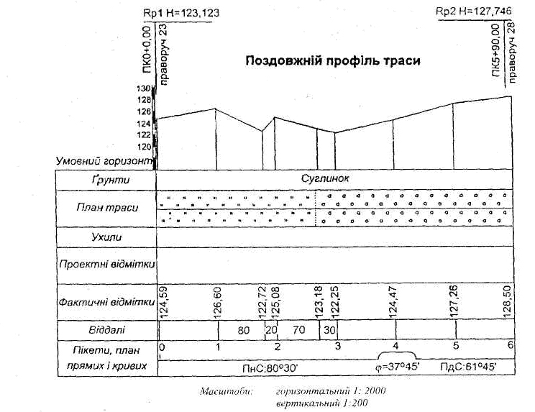

Рисунок 2 – Поздовжній профіль траси

Порядок виконання роботи

1 За результатами нівелювання, що приведені в таблиці 1, необхідно обчислити висоти всіх точок, оцінивши якість нівелірного ходу.

2 За обчисленими висотами і даними пікетажного журналу необхідно побудувати профіль траси в масштабах: горизонтальний – 1:1000, вертикальний – 1:100.

Вихідними даними є висота репера Rp3 – **НRp3**Для розрахунку **НRp3** використовують формулу:

**НRp3** *=(10·n)м+(0,4·n)см,* де

*n* – дві останні цифри шифру студента.

3 Оформити роботу.

Таблиця 1 – Журнал технічного нівелювання

|  |  |  |  |  |  |  |  |  |
| --- | --- | --- | --- | --- | --- | --- | --- | --- |
|  | №№  точок | Відліки з рейок | | | Переви-щен- | Середнєпереви | Горизонт | Висоти точок, |
| ст | нівелю-вання | задні | передні | проміжні | ня,  мм | щення,мм | прила-ду | м |
| 1 | 2 | 3 | 4 | 5 | 6 | 7 | 8 | 9 |
|  | Rp3 | 1434 |  |  | рлодщз | рррло |  | рпоолщ |
|  |  | 6218 |  |  | нонглш |  |  |  |
| 1 | ПК0 |  | 2345 |  |  |  |  |  |
|  |  |  | 7127 |  |  |  |  |  |
|  | ПК0 | 0562 |  |  |  |  |  |  |
|  |  | 5344 |  |  |  |  |  |  |
|  | ПК0+42 |  |  | 1498 | оолщд | ьлбющд |  |  |
| 2 | ПК1 |  | 2634 |  |  |  |  |  |
|  |  |  | 7418 |  |  |  |  |  |
|  | ПК1 | 2385 |  |  |  |  |  |  |
|  |  | 7170 |  |  |  |  |  |  |
| 3 | ПК1+54 |  |  | 1443 | ргно | гого |  |  |
|  | ПК1+72 |  |  | 2042 | ого | огош |  |  |
|  | ПК2 |  | 0843 |  |  |  |  |  |
|  |  |  | 5626 |  |  |  |  |  |
|  | ПК2 | 1220 |  |  |  |  |  |  |
|  |  | 6002 |  |  |  |  |  |  |
| 4 | Л+8 |  |  | 2204 |  |  |  |  |
|  | Л+25 |  |  | 2166 |  |  |  |  |
|  | П+12 |  |  | 2272 |  |  |  |  |
|  | П+25 |  |  | 1845 |  |  |  |  |
|  | ПК3 |  | 2418 |  |  |  |  |  |
|  |  |  | 7203 |  |  |  |  |  |
|  | ПК3 | 2604 |  |  |  |  |  |  |
|  |  | 7386 |  |  |  |  |  |  |
| 5 | ПК3+35 |  |  | 1397 |  |  |  |  |
|  | ПК4 |  | 0568 |  |  |  |  |  |
|  |  |  | 5352 |  |  |  |  |  |
|  | ПК4 | 1442 |  |  |  |  |  |  |
|  |  | 6224 |  |  |  |  |  |  |
| 6 |  |  |  |  |  |  |  |  |
|  | Rp8 |  | 1883 |  |  |  |  |  |
|  |  |  | 6664 |  |  |  |  |  |

Звітність з роботи

1 Обробка результатів нівелювання (журнал нівелювання – таблиця 1).

2 Поздовжній профіль траси.